考场



准考证号

姓名

单位部门

装

订

线

**无线电调试工(中级)考试填空题试卷**

**注意事项：1．答卷前将密封线内的项目填写清楚。**

**2．填写答案必须用蓝色（或黑色）钢笔、圆珠笔，不许用铅笔或红笔 。**

**3．本份试卷共 1 道大题，满分 236 分，考试时间 120 分钟。**

一、**填空题(每小题2分，共236分)**

**1.**电路中任一闭合路径称为( )，凡是不可再分的回路叫( )。

**2.**基尔霍夫第二定律的内容是：对任一闭合回路而言，( )都等于零。

**3.**戴维南定理的内容是任何由线性元件构成的有源二端网络，对于外电路来说都可以用( )来代替。

**4.**正弦交流电的三要素是( )、( )、( )。

**5.**对于两个同频率的正弦量来说，先达到最大值或零值的叫( )。

**6.**交流电的有效值是根据它的( )效应与相应的直流电量比较而确定的。

**7.**表示纯电感线圈对交流电的阻碍作用大小的物理量叫( )，它的计算式是( )。

**8.**表示电容对交流电阻碍作用大小的物理量叫( )，它的计算式是( )。

**9.**变压器是利用互感原理制成的静止电气设备，它既可变换电压，又能变换( )和( )，还可以改变( )。

**10.**反映正弦交流电变化快慢的物理量是( )或( )。

**11.**设某电压u＝311sin(100πt-30o)V，则它的最大值为( )V，有效值为( )V，频率为( )Hz,周期为( )，初相角为( )。

**12.**在纯电阻交流电路中，电流与电压的相位关系是( )。在纯电感的交流电路中，电压比电流( )90o。

**13.**三相交流异步电动机旋转磁场的转速与( )成正比，与( )成反比，这个转速称为异步电动机的( )转速。

**14.**旋转磁场的旋转方向与三相电源的( )有关，要使旋转磁场反转，可任意对调三相绕阻上的两根( )。

**15.**直流电动机按励磁方式的不同，可分为( )、( )、( )、( )四类。

**16.**并励直流电动机具有( )的机械特性，即转速的大小随负载转矩的变化( )(填较大、较小)。

**17.**串励直流电动机具有( )的机械特性，即负载转矩增加电动机的转速( )。串励直流电动机使用时禁止( )运行。

**18.**直流电动机的反转可以通过分别改变( )电流方向，或改变( )电流方向来实现。

**19.**RC串联电路中，电容器充放电时，影响充放电时间的因素是( )和( )的大小。

**20.**非正弦波交流电的每一个正弦分量，称为它的一个( )，简称( )。

**21.**在四端网络中，输出端上的输出量与输入端上的激励量之比称为( )。

**22.**在四端网络中，互成镜像关系的阻抗为四端网络的( )。

**23.**滤波器根据其通带的范围可以分为( )滤波器、( )滤波器、( )滤波器和( )滤波器。

**24.**在分析和设计衰耗器时，使用衰减常数不方便，通常是用( )。

**25.**常用( )和( )等参数来描述四端网络在实际工作条件下的传输特性。

**26.**根据输入输出信号的公共端可以是晶体三极管的三个电极，放大器可分为( )放大器、( )放大器和共集电极放大器。

**27.**晶体三极管工作在放大状态的条件是发射结加( )，集电结加( )。

**28.**放大器的分析方法有( )和( )，其中( )分析法只适用于小信号放大器的分析。

**29.**在放大电路中，一般希望其输入电阻要( )，这样对信号源的影响( )；希望放大器的输出电阻要( )。

**30.**影响放大器工作点稳定的主要因素是( )的变化。稳定工作点常用的措施是在电路中引入( )。

**31.**放大器中引入负反馈后，使通频带( )，引入串联负反馈后将使放大器的输入电阻( )；引入电压负反馈使放大器输出电阻( )。

**32.**在宽频带放大器中，为提高晶体管的高频端截止频率，常采用共( )放大电路。

**33.**一个交流放大电路( )(能、不能)放大直流信号，一个直接耦合的放大电路( )(能、不能)放大交流信号。

**34.**在差动放大电路的输入信号中，( )信号是有用的信号。差动放大器对共模信号具有较强的( )作用。

**35.**集成运算放大器一般由( )、( )、( )和( )四部分构成。

**36.**运放构成的基本放大电路有( )、( )和差动输入的放大电路。它们均为运放的( )应用。运放构成的比较器一般是利用了其( )特性。

**37.**在单相整流电容滤波电路中，负载直流电压随着负载电流的增大而( )。

**38.**在自动增益控制电路中，据晶体管受控方式可分为( )和( )。

**39.**调节回路的电感或电容使电路产生谐振的过程叫( )。在发生串联谐振时，回路的阻抗最( )。

**40.**与非门的逻辑功能可概括为有( )出( )，全( )出( )。

**41.**TTL与非门电压传输特性曲线可分为( )、( )、( )及饱和区四个区域。

**42.**三态门的输出端可出现( )、( )及( )三种状态，因而称之为三态门。

**43.**一般逻辑电路大致可分为( )逻辑电路和( )逻辑电路，译码器属于( )逻辑电路；计数器属于( )逻辑电路。

**44.**( )是组成时序逻辑电路中存储部分的基本单元，它有两个状态，分别称为( )和( )。

**45.**只要在时钟脉冲到达时，触发器状态就会翻转，常称之为( )触发器。

**46.**使用最广泛的D/A从转换技术有( )和( )转换模式。

**47.**一般的A/D转换过程是通过( )、( )、( )及编码几个步骤完成的。

**48.**衡量录音机驱动机构的主要质量指标有( )和( )。

**49.**黑白电视机中的高频调谐器由( )、( )、( )几个部分组成。

**50.**具有放大环节的稳压电路中，电源调整管工作在( )状态，在开关稳压电源中，调整管工作在( )状态。

**51.**调频发信机有许多种组合方案，如( )、( )等。

**52.**无线电测试工作应严格按( )或( )进行。

**53.**无线电接收机的灵敏度是指( )。它可以分为( )和( )。

**54.**收音部分的调试主要包括( )的调试和( )的调整。

**55.**黑白电视机常见的测试方法有( )、( )。

**56.**生产线上排除故障工作一般有三项，即( )、( )和( )。

**57.**特别适用于检查由于装配错误造成的整机故障的方法是( )。

**58.**技术文件是无线电整机产品生产过程的基本依据，分为( )和( )。

**59.**设计文件按表达的内容分为( )、( )及( )。

**60.**在稳压电源中，输出( )保持不变，稳流电源的输出( )保持不变。稳流电源的输出电阻是越( )越好。

**61.**一般用电抗元件组成滤波电路，常用的有与负载( )电感器L和与负载两端( )的电容器C。

**62.**在黑白电视机中场频为( )Hz，行频为( )Hz，图像中频为( )MHz，第二伴音中频为( )MHz。

**63.**在电视接收机中，ANC为( )电路，AGC为( )电路，AFC为( )电路。

**64.**变压器开关电源可分为( )和( )开关电源。

**65.**电子计数器一般由输入电路、逻辑控制电路( )、( )和计数显示电路等基本单元电路组成。

**66.**信号发生器按用途分为( )和( )两大类。

**67.**信号发生器按输出波形分为( )、( )、函数信号发生器等。

**68.**信号发生器按工作频率分为超低频、( )、视频、( )和超高频信号发生器。

**69.**低频信号发生器一般用来产生( )～( )Hz范围的正弦信号。

**70.**高频信号发生器一般用来产生( )Hz比范围的信号。

**71.**低频信号发生器一般由( )、( )、电压放大器、输出衰减器、功率放大器、阻抗变换器和指示电压表等组成。

**72.**高频信号发生器主要包括( )、( )、输出级、衰减级、内调制振荡级、监测级和电源等单元电路。

**73.**示波器的示波管一般由( )、( )和荧光屏三部分组成。

**74.**普通示波器一般由主机、( )和( )三部分组成。

**75.**电子枪由灯丝、( )、( )、第一阳极、第二阳极、第三阳极等组成。

**76.**示波器的探头主要有( )、( )两个作用。

**77.**场强测量仪一般由( )探头、( )探头、传输线和指示器组成。

**78.**双踪示波器的电子开关有( )和( )两种转换方式。

**79.**JT-1型晶体管图示仪能测试晶体管的( )、( )和共集电极三种接法的特性。

**80.**信号发生器一般可以用来测量元器件的( )或测量无线电设备的( )。

**81.**干扰测量仪通常包括衰减器、( )、( )和脉冲校准器组成。

**82.**对于一般电子仪器，通常规定在温度( )℃的条件下，以及相对湿度在( )的环境中使用。

**83.**仪器仪表的检定一般分为( )、( )、验收检定三种情况。

**84.**仪器使用完毕后，应先切断( )压，再切断( )压。

**85.**仪器检修中，用等效替代法就是用( )去代替电路中( )的元器件。

**86.**第一台电子计算机出现于( )年，它的全称是( )。

**87.**计算机的硬件系统由( )、( )、( )、( )、及( )组成。

**88.**ASCII码是( )的缩写，其中文含义为( )。

**89.**十进制数125.5的二进制数为( )；十六进制数为( )；八进制数为( )。

**90.**程序语言通常分为：( )、( )及( )三大类。

**91.**交流电路中，交流频率越高，则周期越( )；电路的感抗会越( )。

**92.**分别为40W/220V和100W/220V的两个灯泡，若将它们串联在220V的交流电源中，则40W的灯泡比100W的灯泡( )，若将它们并联在220V的交流电源中使用，则40W的灯泡比100W的要( )。

**93.**任何一个具有输入端口和输出端口的网络称为( )。

**94.**实用的TTL与非门的典型电路由( )、( )、输出级三部分组成。

**95.**录放音部分的主要指标中，信噪比分为( )和( )，其单位用( )表示。

**96.**实际的运放基本可以看成理想运放，在线性使用时，两输入端( )相等，相当于短路。但输入端( )等于零，这又相当于断路。

**97.**共集电极放大电路的输入、输出信号的公共端是( )，其输入电阻( )、输出电阻( )。

**98.**一般对于较为复杂的整机产品调试工作可分段进行，常分为( )和( )调试。

**99.**二进制的运算规则是( )。在DOS操作系统中，用CD命令后面不带参数时，则作用是( )，格式化磁盘命令后的参数/S表示( )。

**100.**示波器探头的主要作用是( )和( )。

**101.**电子枪一般由灯丝、( )、( )、第一阳极、第二阳极、第三阳极等组成。

**102.**( )是无线电整机产品生产过程的基本依据，分为( )和工艺文件。

**103.**三态门的输出端可出现高电平、( )及( )状态。

**104.**在纯电阻交流电路中，电压与电流的相位关系是( )，在纯电容交流电路中，电压的相位比电流的相位( )90o。

**105.**变压器是利用互感原理制成电气设备，它既可以变换电流，还可以变换( )、变换( )、改变( )。

**106.**对任一闭合回路各段电压的代数和都等于零，这是( )定律。

**107.**滤波器工作在阻带内时，衰减常数不为零，特性阻抗呈( )性，在满足传输条件时，滤波器工作在通频带内，特性阻抗为( )性。

**108.**共基极放大电路的输入输出信号的公共端是( )，其特点是具有一定的放大电压的作用，但无( )放大作用，常作为( )放大电路。

**109.**直流放大器具有特殊的问题，一是( )相互影响；二是零输入时零输出问题；三是( )。

**110.**AGC控制电压受反映( )电平的变化而变化，一般从AGC( )电路获得。

**111.**常用的频率变化转变为电压变化的方法有两种，一种是利用( )网络；另一种是利用( )网络。

**112.**在谐振电路中，我们把电流随电源( )而变化的曲线称为串联回路的谐振曲线。在电路发生谐振时，感抗或容抗称为回路的( )。

**113.**输入信号与输出信号之间存在一定的逻辑关系，所以门电路又称为逻辑门电路，规定在正逻辑中“1”表示( )电平，“0”表示( )电平。

**114.**用数字量表示采样电压时，必须把它化成这个最小数量单位的整数倍，这个转化过程叫( )，把其数值用二进制代码表示，称为( )。

**115.**电视机中的伴音电路部分一般由( )和( )以及( )放大电路组成。

**116.**在收音机电路中，本机振荡的信号比从天线接收来的电台信号( )一个固定的中频，这个中频的值为( )。

**117.**仪器仪表的检定一般分为( )、( )、验收检定三种情况。

**118.**十进制数17的二进制数为( )，十六进制数2A的十进制数为( )。

考场



准考证号

姓名

单位部门

装

订

线

**无线电调试工(中级)考试单项选择试卷**

**注意事项：1．答卷前将密封线内的项目填写清楚。**

**2．填写答案必须用蓝色（或黑色）钢笔、圆珠笔，不许用铅笔或红笔 。**

**3．本份试卷共 1 道大题，满分 100 分，考试时间 120 分钟。**

一、**单项选择题(每小题1分，共100分)**

**1.**在图Ⅰ-1所示的电路中，网数、回路数、节点数分别应为( )。

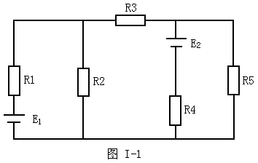

A．3个网孔，6个回路，3个节点

B．3个网孔，5个回路，3个节点

C．3个网孔，6个回路，4个节点

D．3个网孔，5个回路，4个节点

**2.**某复杂电路计算结果是：I2＝2A，I3＝-3A，这个结果表明( )。

A．电流I2和I3的方向相反 B．电流I2大于电流I3

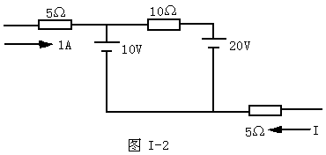 C．电流I3大于电流I2 D．I2是从电源正极流出的电流

**3.**在图Ⅰ-2所示的电路中，I的数值应该是( )。

A．-2A B．1A C．-1A D．1．5A

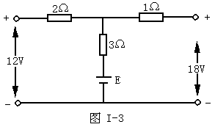**4.**在图Ⅰ-3所示的电路中，欲使阻值为3Ω的电阻中电流为零，则电动势E应等于( )。

A．18V B．12V C．6V D．16V

**5.**同频率两正弦电压uA的初相角为uA=120°，uB初相角uB＝-120o，则它们之间的相位关系为( )。

A．同相位 B．反相位

C．uA相位超前uB120o角 D．uA相位滞后uB120o角

**6.**纯电感L、电容C串联接于某正弦交流电路中，UL＝30V，UC＝40V，则这个电路的总电压U为( )。

A．70V B．50V C．10V D．-10V

**7.**同一个三相对称负载，接至同一个三相电源上，用三角形接法消耗的功率是星形接法消耗功率的( )倍。

A．1 B． C．3 D．1/3

**8.**同一个三相对称负载接至同一个三相电源，当分别接成星形和三角形时，下列说法中正确的是( )。

A．三相总功率相同 B．三相总功率的计算公式相同

C．相电压相同 D．相电流相同

**9.**在四端网络中，如响应量为电压U2，激励量为U1，则它们之比称为四端网络的( )。

A．电压传输函数 B．电流传输函数 C．传输阻抗 D．传输导纳

**10.**滤波器在满足传输条件时，工作在通频带内时的特性阻抗为( )。

A．电感性 B．电容性 C．电阻性 D．不一定

**11.**对于衰耗器，下列说法正确的是( )。

A．只有衰减，没有相移 B．没有衰减，有相移

C．有衰减，有相移 D．无衰减，无相移

**12.**理想变量器电路中，若初、次级匝数比为n，初级电流为i1，次级电流为i2，则下式正确的是( )。

A．i2＝i1/n B．i2＝n2i1 C．i2＝ni1 D．i2＝i1/n2

**13.**在四端网络中，当插入衰耗Ai＞0(dB)时，表明( )。

A．网络插入前后负载吸收功率不变

B．网络插入后负载吸收功率比插入前小

C．网络插入后负载吸收功率比插入前大

D．以上说法均不对

**14.**在基本放大电路中，电压放大器空载是指( )。

A．RC＝0 B．RL＝0 C．RC＝RL D．RL＝∞

**15.**输出电压与输入电压反相且输出电压幅度大于输入电压的放大器为( )。

A．共发射极放大器 B．共基极放大器和共集电极放大器

C．共集电极放大器 D．共集电极放大器和共发射极放大器

**16.**温度升高时，三极管参数正确变化的是( )。

A．Icbo，Ube，β均增大 B．Icbo，Ube，β均减小

C．Icbo及β增大，Ube下降 D．Icbo及β下降，Ube增大

**17.**判断放大器属于正反馈还是负反馈的常用方法是( )。

A．输出端短路法 B．瞬时极性法

C．输入端短路法 D．输出端开路法

**18.**电压负反馈对放大器的电压放大倍数的影响是( )。

A．放大倍数增大

B．放大倍数不变

C．放大倍数减小，但放大倍数的稳定性提高

D．以上说法均不对

**19.**多级直流放大器的级间耦合方式是( )。

A．阻容耦合 B．变压器耦合 C．直接耦合 D．电感耦合

**20.**所谓差模信号是指两输入信号的( )。

A．幅度和相位相同 B．幅度不同，相位不同

C．幅度相同，相位相反 D．幅度不同，相位相反

**21.**集成运算放大器在构成减法器时，其应用的类型是( )。

A．非线性 B．线性应用 C．不一定

**22.**理想集成运算放大器应具备的条件中，下述正确的是( )。

A．输出电阻为无穷大 B．共模抑制比为无穷大

C．输入电阻为零 D．开环差模电压增益为零

**23.**滤波是利用电抗元件的下述特性( )。

A．延时 B．电压不能突变 C．贮能 D．电流不能突变

**24.**串联型稳压电路中的调整管正常工作时处于( )。

A．放大状态 B．饱和状态 C．截止状态 D．开关状态

**25.**对于一个无源四端网络，工作衰耗A( )。

A．为负值 B．不为负值

C．可为正值，也可为负值 D．一定为零

**26.**基本电压放大器中，空载时的电压放大倍数比带负载时的电压放大倍数( )。

A．高 B．低 C．相同 D．不一定

**27.**共集电极放大电路中，下述说法中正确的是( )。

A．有电压放大作用 B．电路为电流串联负反馈

C．有电流放大作用 D．无功率放大作用

**28.**在图Ⅰ-4所示的电路中，电路的反馈类型是( )。

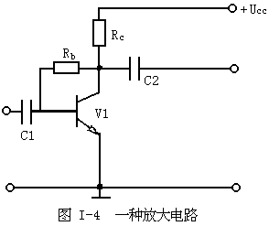

A．电压并联负反馈 B．电压并联正反馈

C．无反馈 D．电流并联负反馈

**29.**硅稳压二极管一般工作在( )。

A．导通区 B．截止区 C．击穿区 D．饱和区

**30.**对TTL与非门电路可用以下的方法处理( )。

A．接至电源的负极 B．接低电平

C．与其他的输入端并联使用 D．悬空

**31.**若FS为采样频率，fimax为信号的最高频率分量，则采样定理应为( )。

A．FS＝2fimax B．FS＜fimax C．FS≥2fimax D．FS＝fimax

**32.**一块中规模集成电路基片上所包含元件数目在( )。

A．1000个以下 B．10～100个之间

C．1000～100000个之间 D．1000000以上

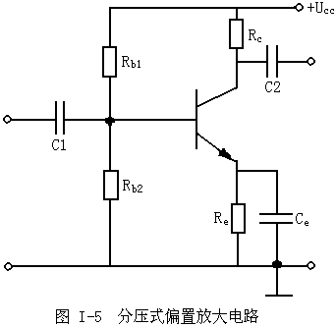**33.**图Ⅰ-5所示为分压式电流负反馈偏置电路，其中UC＝UCC，Ub＝Ue＝0，产生这种情况的可能原因有( )。

A．Rb1开路 B．Rb2开路 C．Ce开路 D．RC开路

**34.**单相桥式整流电路在加入电容滤波后，则( )。

A．输出电压不变

B．二极管承受的最大反向电压减小

C．输出电压升高

D．输出电压波动大

**35.**整流所用的半导体器件特性是( )。

A．放大特性 B．反向击穿 C．单向导电 p．饱和特性

**36.**一台收录机放音正常，不能录音，则产生故障的可能部位在( )。

A．电源部分 B．录放公共通道

C．录音输入输出部分 D．功率放大电路

**37.**电视机出现垂直一条亮线的原因可能为( )。

A．电源有故障 B．通道有故障

C．场扫描电路有故障 D．行偏转线圈损坏

**38.**一台电视机出现水平一条亮线，则产生故障的可能原因是( )。

A．电源有故障 B．高频头故障

C．行扫描电路有故障 D．场扫描电路出现故障

**39.**在差动放大器的射极电路中，串入电阻的主要目的是( )。

A．减小每只三极管集电极对地产生的零点漂移

B．提高差放的对称性，减少差模放大倍数

C．引入差模信号的负反馈以抑制零点漂移

D．降低电路的共模抑制比

**40.**自动增益控制电路为( )。

A．AFC电路 B．AGC电路 C．ALC电路 D．ANC电路

**41.**电感L和电容C与信号源并联可组成( )。

A．串联谐振电路 B．并联谐振电路 C．放大电路

**42.**对于高频输出信号，如其阻抗与两端连接的电源所用负载的阻抗不匹配时，则( )。

A．容易产生反射，功率不能被负载全部吸收

B．不能传输信号

C．传输线上产生极高电压，传输线要被击穿

**43.**接收天线阻抗为300Ω，如使用75Ω的电缆线则中间要采用的耦合方式是( )。

A．电容器 B．带通滤波器

C．阻抗变换线圈 D．直接用导线连接

**44.**接收机中加自动频率控制的目的是为了使接收机的频率( )。

A．稳定 B．增高 C．降低 D．以上均不对

**45.**并联谐振回路具有( )。

A．抑制干扰作用 B．放大作用 C．限幅作用

**46.**图Ⅰ-6所示的四端网络是( )。

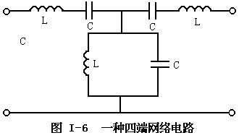

A．高通网络 B．低通网络 C．带通网络

**47.**射极跟随器的输出阻抗( )。

A．比共发射极放大器高 B．比共集电极放大器高

C．比共基极放大器低 D．以上说法均不对

**48.**L、C串并联回路的谐振条件是( )。

A．L＝C B．XL＝XC C．Z＝r D．ωC＝ωL＝0

**49.**示波管的电子枪发射出速度极高的( )，轰击荧光屏而出现亮点。

A．电子束 B．离子束 C．光子束 D．电磁波

**50.**通用示波器的示波管采用( )偏转系统。

A．静电 B．磁场 C．电场 D．50Hz交流电场

**51.**为补偿水平通道所产生的延时，通用示波器都在( )部分加入延迟级。

A．扫描电路 B．Y通道 C．X通道 D．电源电路

**52.**若被测信号的频率是示波器扫描频率的2倍，屏幕上将显示出( )的被测信号稳定的波形。

A．半个周期 B．一个周期 C．一个半周期 D．两个周期

**53.**扫描信号发生器产生故障而无扫描信号时，在Y轴加入正弦信号，示波器将显示( )。

A．一条水平亮线 B．一条垂直亮线

C．只有一个亮点 D．正弦波

**54.**晶体管特性图示仪的阶梯作用开关置于“重复”位，阶梯作用也置于“重复”位，阶梯信号被重复地加到被测管基极，通常作为对( )测试用。

A．特性曲线组 B．极限参数 C．Iceo D．βUceo

**55.**在使用JT-1图示仪测试大功率晶体管极限参数时，阶梯作用开关应选择在( )位。

A．重复 B．关断 C．单族 D．任意

**56.**JT-l图示仪测试二极管特性时，宜将二极管两脚分别插入( )孔。

A．c，e B．c，b C．b，b D．b，e

**57.**电子计数器测量频率和周期时，接入闸门的两信号的位置应该( )。

A．相同 B．相反

C．可以相同，也可以相反 D．连在一起

**58.**电子计数器中闸门选择模块在周期测量时应选择的是( )。

A．闸门时间 B．时标大小 C．倍乘率 D．内标频大小

**59.**电子计数器中闸门选择模块在测量频率时应选择的是( )。

A．闸门时间 B．晶振频率 C．倍乘率 D．内标频大小

**60.**电子计数器中，送入闸门电路前的信号是( )。

A．正弦波信号 B．数字脉冲信号

C．扫描锯齿波信号 D．矩形方波信号

**61.**XFG-7型信号发生器的主振级产生的是( )。

A．高频正弦信号 B．低频正弦信号

C．线性锯齿波信号 D．矩形脉冲信号

**62.**SR-8双踪示波器在观察2kHz左右两信号的相位差时，显示方式开关置于( )。

A．YA或YB B．交替 C．断续 D．YA+YB

**63.**示波器观察波形，线条太粗时应调节( )。

A．标尺亮度 B．聚焦钮 C．光度钮 D．XY灵敏度钮

**64.**E312型通用计数器的功能选择模块开关选择( )位置时，计数器实现测频率、测周期、测时间间隔、计数等功能。

A．左边 B．右边 C．中间 D．任意

**65.**电子计数器中，( )是仪器的指挥系统。

A．输入电路 B．逻辑控制电路

C．闸门 D．时间基准信号形成电路

**66.**收音机选择性测试一般用( )。

A．电子计数器 B．低频信号发生器

C．高频信号发生器 D．万用表

**67.**示波器显示被测信号波形时，时基信号是( )。

A．锯齿波 B．正弦波 C．方波 D．阶梯波

**68.**脉冲示波器采用( )扫描方式。

A．断续 B．交替 C．连续 D．触发

**69.**JT-1型图示仪测试放大器输出特性曲线时，阶梯选择开关应放在( )上。

A．mA/级 B．V/级 C．零电流 D．零电压

**70.**JT-1型图示仪测试放大器输出特性曲线时，Y轴作用旋钮开关应放在( )上。

A．集电极电流 B．基极电压 C．基极电流 D．基极源电压

**71.**一般仪器对电源电压的变动范围要求是( )。

A．小于±10％ B．小于±0.1％ C．大于±5％ D．小于±20％

**72.**处理仪器内部的积尘，经常用( )这一工具。

A．机内电风扇 B．“皮老虎” C．酒精棉球 D．砂纸

**73.**仪器开机后，一般要( )后再正常工作。

A．预热15min B．先接上高电压 C．去除负载 D．拿掉接地线

**74.**仪器使用后，应先切断( )。

A．高压 B．低压 C．接地端 D．负载

**75.**下列仪器仪表中，( )适用于波形观察法检修故障。

A．万用表 B．毫伏表 C．电子计数器 D．信号发生器

**76.**在计算机中，一个字节(byte)由( )位二进制组成。

A．2 B．4 C．8 D．16

**77.**－5的补码是( )。

A．11011 B．10101 C．01011 D．10011

**78.**下面DOS命令中，( )是用于格式化磁盘的命令。

A．FORMAT B．CD C．HDCOPY D．WPS

**79.**在磁盘中创建目录的DOS命令是( )。

A．CD B．DEL C．MAKE DIRECTORY D．MD

**80.**下列操作系统中，( )是微机上最为常用的操作系统。

A．UNIX B．WINDOWS 3.2

C．MS-DOS D．NOVELL NETWARED

**81.**一直流电路中，某两点的电压为0，则说明( )。

A．这两点的电位均高 B．这两点的电位均低

C．这两点的电位差为0 D．以上说法均不正确

**82.**纯电感L和电容C串联接于有效值为50V的正弦交流电压上，已知电感上电压有效值为30v，则电容上有效电压值为( )。

A．10V B．40V C．80V D．20V

**83.**在四端网络中，如响应量为电流，激励量为电流，则它们之比称为四端网络的( )。

A．电压传输函数 B．电流传输函数 C．传输阻抗 D．传输导纳

**84.**在放大电路中，当需要在加入反馈后输出电阻减小，输入电阻增大，放大倍数下降时，应采用的反馈类型为( )。

A．电压串联负反馈 B．电压并联负反馈

C．电流并联负反馈 D．电流串联负反馈

**85.**对于TTL与非门，多余输入端的处理方法通常是( )。

A．悬空不用 B．接低电平

C．接电源正极 D．可接电源正极，也可接电源负极

**86.**下列电路属于组合逻辑电路的是( )。

A．计数器 B．译码器 C．数据寄存器 D．触发器

**87.**一台黑白电视机出现有光栅、有伴音、无图像的故障，则产生故障的可能部位是( )。

A．电源 B．高频头 C．场扫描 D．视放级

**88.**在差动放大器中，共模信号是指两输入的信号( )。

A．幅度相等，方向相同 B．幅度不等，方向相反

C．幅度相等，方向相反 D．幅度不等，方向相同

**89.**在计算机中，1GB表示容量为( )字节数。

A．1000B B．1024kB C．1024MB D．1024B

**90.**示波器显示被测信号波形时，时基信号是( )。

A．锯齿波 B．正弦波 C．方波 D．阶梯波

**91.**在三相交流电路中，线电压比相电压( )倍。

A．高3 B．高 C．低3 D．低

**92.**应用较为广泛的放大电路是( )。

A．共发射极放大器 B．共基极放大器

C．共集电极放大器 D．比较器

**93.**在门电路中，当决定一个事件的各条件全部具备时，该事件才发生，这种关系为( )。

A．与逻辑 B．或逻辑 C．逻辑加 D．非逻辑

**94.**要用与非门电路实现对小信号的放大作用，该与非门应工作在电压传输特性曲线区域是( )。

A．截止区 B．线性区 C．饱和区 D．转折区

**95.**AFC电路是指( )。

A．自动增益控制电路 B．抗干扰电路

C．自动频率控制电路 D．自动电平控制电路

**96.**理想集成运算放大器应具备的条件中，以下( )是正确的。

A．闭环放大倍数不无穷大 B．输出电阻为无穷大

C．输入电阻趋近于无穷大 D．共模抑制比为零

**97.**下列计算机的DOS命令中，用于删除文件的命令是( )。

A．DEL B．TYPE C．TREE D．CD

**98.**收音机选择性测试一般用( )。

A．低频信号发生器 B．电子计数器

C．高频信号发生器 D．万用表

**99.**一台电视机出现有光栅、无图像、无伴音故障，则故障可能产生的部位有( )。

A．场扫描电路 B．行扫描电路

C．显像管电路 D．高频头

**100.**当电视机中显像管的高压上升时，显示的图像会( )。

A．增大 B．减小 C．不变 D．不一定

考场



准考证号

姓名

单位部门

装

订

线

**无线电调试工(中级)考试判断试卷**

**注意事项：1．答卷前将密封线内的项目填写清楚。**

**2．填写答案必须用蓝色（或黑色）钢笔、圆珠笔，不许用铅笔或红笔 。**

**3．本份试卷共 1 道大题，满分 104 分，考试时间 120 分钟。**

一、**判断题(每小题1分，共104分)**

**1.**基尔霍夫定律只适用于直流电路，不适用于交流电路。 ( )

**2.**交流电一定是按正弦规律变化的。 ( )

**3.**不同频率的正弦交流电之间是没有固定的相位差的。 ( )

**4.**i1＝5sin(ω1t+30o)，i2＝5sin(ω2t+60o)，这两个交流电流之间的相位差为30o。 ( )

**5.**三相四线制供电线路中线电压与相电压的数量关系为U线＝U相。 （ )

**6.**在三相四线制供电线路中线电压与相电压的相位关系是相电压超前线电压30o。 ( )

**7.**三相四线制供电线路中，中线不允许装接熔断器。 ( )

**8.**电容器对于高频电流可视为通路。 ( )

**9.**由于三相笼式异步电动机的旋转方向与旋转磁场方向一致，所以要使电动机反转，只要改变旋转磁场方向即可。 ( )

**10.**要使单相异步电动机反转，只要调换任意两根电源进线即可。 ( )

**11.**四端网络中，传输常数所描述的是不匹配情况下网络的传输特性。 ( )

**12.**当滤波器工作在阻带内时，衰减常数不为零，特性阻抗为电抗性。 ( )

**13.**在基本放大电路的静态分析时，电容器C可看成短路。 ( )

**14.**放大器的输出信号与输入信号的相位是相反的。 ( )

**15.**共集电极放大器的电压放大倍数小于1。 ( )

**16.**放大器只要引入负反馈就能消除电路的非线性失真。 ( )

**17.**影响放大器静态工作点稳定的主要因素是温度。 ( )

**18.**共基极放大器具有电压放大作用，但无电流放大作用。 ( )

**19.**在深度负反馈条件下，AF＝1/F。 ( )

**20.**加负反馈后使放大器的放大倍数减小了，但可使放大器的通频带得到展宽。 ( )

**21.**扩展放大器通频带的突出问题是如何提高下截止频率。 ( )

**22.**在运放构成的比较器中，常用其线性特点实现波形变换。 ( )

**23.**只要将桥式整流电路中变压器两端的接线对调，输出直流电压的极性就会相反。 ( )

**24.**电感滤波器一般适用于低电压、大电流的场合。 ( )

**25.**恒流二极管能在很宽的电压范围内输出十分稳定的电流。 ( )

**26.**在AGC电路中，被控管集电极电流增大而使功率增益下降的称为反向AGC电路。 ( )

**27.**在发生串联谐振时，回路中的感抗与容抗相等。 ( )

**28.**或门电路的逻辑功能可概括为“有0出0，全1出1”。 ( )

**29.**在集成电路中，常以噪声容限的数值来定量地说明门电路的抗干扰能力。 ( )

**30.**集成MOS逻辑门电路保存时一般应将各脚短接。 ( )

**31.**4线-10线译码器是指输入端头数为4，输出端头数为10。 ( )

**32.**在组合逻辑电路中，任意时刻的输出信号也取决于电路原来的状态。 ( )

**33.**D触发器输出状态仅取决于时钟脉冲到达瞬间输入端D的状态。 ( )

**34.**异步计数器是指计数脉冲输入时，组成计数器各触发器是同时翻转。 ( )

**35.**收录机的超音频振荡器主要提供消音磁头的工作电流及偏磁电流。 ( )

**36.**技术要求是用来说明决定产品的质量的主要要求指标及其允许偏差。 ( )

**37.**收录机的灵敏度是指接收微弱信号的能力。 ( )

**38.**收录机的信噪比为噪声电压与输出信号之比。 ( )

**39.**用扫频仪可以进行收录机中调幅中频特性的调整。 ( )

**40.**收录机在统调中，常用铜、铁棒判断统调的质量。 ( )

**41.**在收录机中，超音频振荡器的振荡频率只要大于录音机的最高频率即可。 ( )

**42.**在进行测量时，使表头指针在量程的三分之二以上位置较好。 ( )

**43.**由于装配错误而造成的整机故障用直观检查法比较适用。 ( )

**44.**在黑白电视机的故障处理过程中，常利用方框图来判断电视机发生故障的部位。 ( )

**45.**电子计数器通过其主要单元电路不同连接时，能实现功能各异的测量。 ( )

**46.**电子计数器测量信号时，在进入闸门电路前，均需整形为数字信号。 ( )

**47.**电子计数器在测量频率时，闸门开通时间为T，而计数器计得的数据为N，则FX＝NT。 ( )

**48.**电子计数器测量周期时，若时标信号周期为T0，计数数据为N，则TX＝N/T0。 ( )

**49.**XD-1型低频信号发生器开机后5～6s，其过载保护指示灯熄灭，说明该仪器出现过载现象。 ( )

**50.**普通示波器一般均采用磁偏转原理来实现扫描。 ( )

**51.**在示波器的X偏转系统上加入50Hz正弦信号，能形成水平扫描的时间基线。 ( )

**52.**只在示波器的一组偏转板上加上锯齿波电压信号，能在荧光屏上扫出一条亮线。 ( )

**53.**示波器荧光屏上光线的明亮程度取决于电子枪发射出来的电子数量和速度。 ( )

**54.**多踪示波器采用单束示波管，借助电子开关的作用在示波管屏幕上显示多个信号波形。 ( )

**55.**晶体管特性图示仪的阶梯作用开关置于“单族”时，能显示稳定的输出特性曲线组。 ( )

**56.**示波器触发在“常态”下，若示波器Y轴输入为零，可观察到一条水平亮线。 ( )

**57.**增大示波器X放大器的放大倍数，可以提高扫描速度，从而实现波形的扩展。 ( )

**58.**双踪示波器的断续工作方式适用于测量频率较高情况。 ( )

**59.**JT-1晶体管特性图示仪只能测量三极管和场效应管的有关参数，不能测量电阻、二极管等元器件的参数。 ( )

**60.**场强仪只能测量磁场强度而不能测量电场强度。 ( )

**61.**电子计数器测量频率、测量周期等，输入电路的输入信号是一样的，只是闸门计数方式不一样。 ( )

**62.**电子计数器只能测量矩形脉冲信号。 ( )

**63.**电子计数器的测量精度仅由晶体振荡器的精度决定。 ( )

**64.**低频信号发生器只有功率输出，无电压输出。 ( )

**65.**双踪示波器是把两个单线示波管封装在同一玻璃壳内同时工作的。 ( )

**66.**示波器中水平偏转系统是产生一个标准的1Hz正弦信号。 ( )

**67.**双踪示波器观察两较高频率的波形时应用断续工作方式。 ( )

**68.**示波器的聚集调节旋钮是调节被显示波形周期的。 ( )

**69.**JT-1型图示仪只是测三极管的专用仪器，不能测试场效应管等元器件。 ( )

**70.**场强仪用比较法时适用于测量弱电磁场。 ( )

**71.**一般电子仪器不需避免强电磁场的干扰。 ( )

**72.**高频精密仪器应有金属网屏蔽以供使用。 ( )

**73.**10℃±1℃可以称为恒温，相对湿度为50％的可以称为恒湿。 ( )

**74.**有些仪器的存放橱内装有100W的灯泡，目的是为了照明。 ( )

**75.**为了防漏电，电源插头与机壳之间的绝缘电阻一般不小于5kΩ。 ( )

**76.**仪器通电后，有高、低压开关的，必须先接“高”压，再接“低”压。 ( )

**77.**仪器内的风扇通常是用来除尘的。 ( )

**78.**仪器测试完毕后，应先拆“高”压，再拆“低”压。 ( )

**79.**仪器的周期检定是针对测量周期信号的仪器来说的。 ( )

**80.**默认是指在发布命令时，不指出命令操作的对象，由计算机系统自动选定的某个操作对象。 ( )

**81.**在计算机内部，一切信息都可以用二进制、八进制或十六进制表示及运算。 ( )

**82.**正数的原码、补码及反码是相同的；负数的原码及补码是不同的。 ( )

**83.**QBASIC语言是一种低级语言。 ( )

**84.**磁盘的根目录是由用户自己创建的。 ( )

**85.**发生谐振时，电路的电流一定最小。 ( )

**86.**电感器对于直流电流可视为断路。 ( )

**87.**放大器在加入正反馈后放大倍数增大，因而在放大器中常采用正反馈。 ( )

**88.**T触发器在每一个时钟脉冲到达时，输出会翻转一次。 ( )

**89.**在A/D转换技术中常以二进制代码的位数来表示分解度的好坏。 ( )

**90.**整机性能指标优良与否，相当程度上取决于整机的调试质量。 ( )

**91.**在测量集成电路的各引脚电压时，应注意防止极间短路，因为瞬间的短路可能会造成集成电路的损坏。 ( )

**92.**设计文件按表达内容分为图样、略图及文字和表格，其中图样是以投影关系绘制，用于说明产品加工和装配要求。 ( )

**93.**串联型稳压电源的效率比开关型稳压电源要高。 ( )

**94.**收录机录放音部分的主要指标中，带速误差指录音机的实际平均走带速度与最快走带速度之差。 ( )

**95.**在直流电路中，大容量的电容器可以看成短路。 ( )

**96.**一般在收音机中利用LC谐振电路的特性进行选频。 ( )

**97.**TTL门电路的输入、输出部分均采用了晶体管。 ( )

**98.**与非门电路的逻辑功能可概括为“有1出1，全0出0”。 ( )

**99.**在大规模集成电路的制造中，更多采用的是MOS工艺集成电路，而不是双极型集成电路。 ( )

**100.**大批量生产时，使用调试夹具可以大大提高调试的速度。 ( )

**101.**收录机中磁头方位角的调整是为了防止录音时声小，与放音无关。 ( )

**102.**WINDOWS软件是一种应用软件，其可以脱离DOS系统独立安装。 ( )

**103.**电子计数器的测量精度仅由晶体振荡器的精度决定。 ( )

**104.**在电子产品调试维修的第一步是正确地识读电路图。 ( )

**无线电调试工(中级)考试问答试卷**

考场



准考证号

姓名

单位部门

装

订

线

**注意事项：1．答卷前将密封线内的项目填写清楚。**

**2．填写答案必须用蓝色（或黑色）钢笔、圆珠笔，不许用铅笔或红笔 。**

**3．本份试卷共 6 道大题，满分 845 分，考试时间 120 分钟。**

一、**计算题**

**1.(本题10.0分)**如图Ⅰ-19所示电路中，已知E＝12．5V，R1＝10Ω，R2＝2.5Ω，R3＝5Ω，R4＝20Ω，R5＝14Ω，试用戴维南定理求出流经R5的电流I。

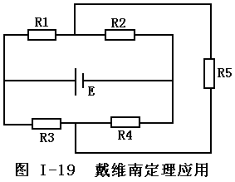

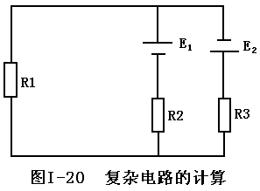**2.(本题10.0分)**如图Ⅰ-20所示，已知R1＝3Ω，R2＝5Ω，R3＝4Ω，E1＝7V，E2＝15V，试用戴维南定理，求通过R1中的电流。

**3.(本题10.0分)**一直流有源二端网络，测得其开路电压为100V，短路电流为10A，问当外接10Ω的负载电阻时，负载电流为多少?负载吸收的功率为多少?

**4.(本题10.0分)**有一信号电源的电动势为1V，内阻为600Ω，负载阻抗为150Ω，欲使负载获得最大功率，必须在电源和负载之间匹配一只变压器的输入阻抗等于电源内阻抗(如图Ⅰ-21所示)，试求变压器的变比和初、次级电流各为多少?

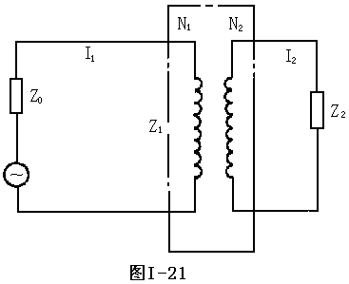

**5.(本题10.0分)**阻抗为8Ω的扬声器，通过一理想变压器接到信号源电路，设变压器的初级线圈N1＝500匝，次级线圈N2＝100匝，求：

(1)扬声器折合到初级的阻抗是多少?

(2)若信号源的电动势E＝10V，内阻R0＝250Ω，求输出到扬声器的功率是多少?

(3)如果扬声器直接与信号源连接，扬声器的功率是多少?

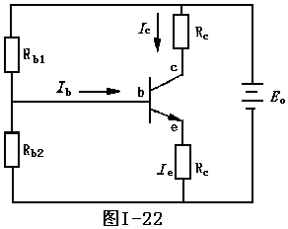**6.(本题10.0分)**如图Ⅰ-22所示，已知E0＝12V，Re＝5KΩ，RC＝1kΩ，IC＝1mA，Ib＝0.02mA，求Ie、Uce及c点和e点的电位。

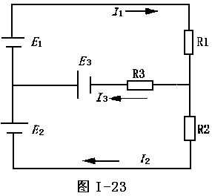**7.(本题10.0分)**如图Ⅰ-23所示，已知E1＝40V，E2＝5V，E3＝25V，R1＝5Ω，R2＝9Ω，R3＝4Ω，求图中各支路电流。

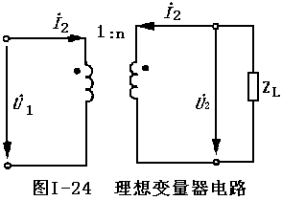**8.(本题10.0分)**某理想变量器电路如图Ⅰ-24所示，若已知次级与初级的匝数比为10，ZL＝8Ω，求变量器的输入阻抗为多少?

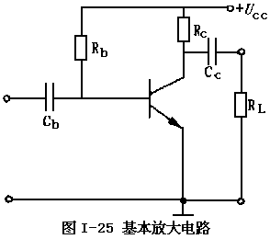**9.(本题10.0分)**如图Ⅰ-25所示的放大器，已知Rb＝400kΩ，Rc＝4kΩ，Ucc＝12V，β＝40，RL＝4kΩ，求：

(1)静态工作点IbQ，IcQ，UceQ(忽略UbeQ)。

(2)电路的电压放大倍数。

**10.(本题10.0分)**如图Ⅰ-26所示的放大电路中，已知Ucc＝24V，Rb1＝33kΩ，Rb2＝10kΩ，Re＝2kΩ，Rc＝3.3kΩ，RL＝2kΩ，β＝60，求：

(1)静态时电路中的Ub及IcQ、UceQ的值(Ube＝0.7V)。

(2)电路的电压放大倍数。

(3)Ce开路对电路的放大倍数有什么影响?

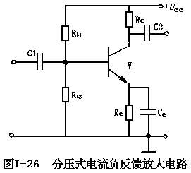

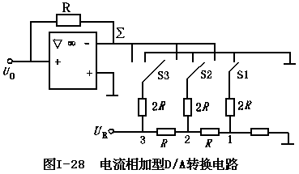**11.(本题10.0分)**如图Ⅰ-28所示为电流相加型D/A转换器，试求出当S3＝1，S2＝0，S1＝0，UR＝2V时，U0的值。

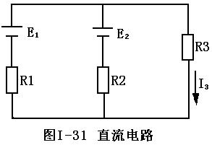**12.(本题10.0分)**如图Ⅰ-31所示的电路，已知E1=12V，E2＝6V，R1＝12Ω，R2＝6Ω，R3＝12Ω，试求R3支路的电流I3的大小。

**13.(本题10.0分)**如图Ⅰ-32所示的分压式电流负反馈偏置电路中，Rb1＝100k0，Rb2＝20kΩ，Re＝1kΩ，Ucc＝12V，β＝50，Rc＝2kΩ，RL＝2kΩ。

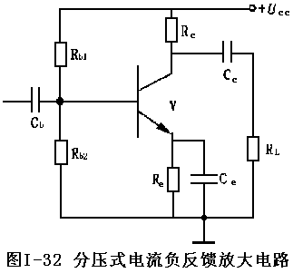

(1)试求出电路的静态工作点(Ube＝0.7V)。

(2)试求出电路的电压放大倍数。

(3)若电路中的电容器Ce漏电，则电路的交流电压放大倍数是增大还是减小，为什么?

**14.(本题10.0分)**一直流有源二端网络，测得其开路电压为50V，短路电流为5A，问当外接20Ω的负载时，负载电流为多少?负载吸收的功率为多少?

**15.(本题10.0分)**如图Ⅰ-34所示的放大电路，已知Ucc＝12V，Rb＝120kΩ，Rc＝1kΩ，RL＝1kΩ，三极管的放大倍数β＝60，试求：

(1)计算电路的静态工作点(忽略Ube的作用)。

(2)计算电路的电压放大倍数。

(3)当Rb减小时，Uce是变大还是变小，为什么。

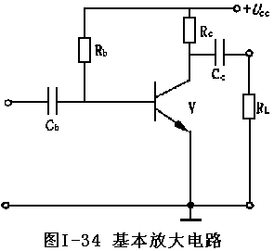

二、**问答题**

**1.(本题5.0分)**什么是四端网络?其传输函数有哪几种?

**2.(本题5.0分)**四端网络的插入衰耗(Ai)，其单位为dB，在Ai＞0，Ai＜0，Ai＝0时分别表示网络吸收功率的什么情况?

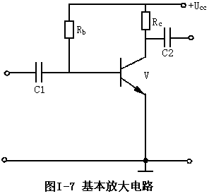**3.(本题5.0分)**基本的放大电路如图Ⅰ-7所示，当Rb增大时，Uce如何变化?当RC减小时，Uce如何变化?为什么?

**4.(本题5.0分)**通常希望放大器的输入电阻及输出电阻是高一些好还是低一些好?为什么?

**5.(本题5.0分)**什么是负反馈?负反馈对放大器的性能有哪些影响?

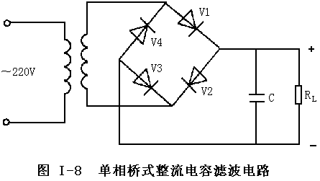**6.(本题5.0分)**如图Ⅰ-8所示的电路为单相桥式整流电容滤波电路，有哪些元件接错了?这样接法有什么后果?(电路中共有2处错误)

**7.(本题5.0分)**MOS门电路在使用时应注意哪些问题?

**8.(本题5.0分)**三种组态的放大电路各有什么特点?

**9.(本题5.0分)**基本的逻辑门电路有哪些?请概括其逻辑功能。

**10.(本题5.0分)**时序逻辑电路与组合逻辑电路有什么不同?

**11.(本题5.0分)**盒式录音机的驱动机构一般由哪几部分组成?录音机驱动机构的质量指标有哪些?

**12.(本题5.0分)**超外差式调幅收音机一般的基本框图由哪几部分组成?各部分的主要作用是什么?

**13.(本题5.0分)**黑白电视机中，高频调谐器由哪几部分组成?其作用是什么?

**14.(本题5.0分)**开关式稳压电源与具有放大环节的串联稳压电源相比具有哪些特点?

**15.(本题5.0分)**如何正确识读电路图?

**16.(本题5.0分)**无线电产品调试的一般工艺有哪些?

**17.(本题5.0分)**调幅收音部分的主要性能指标有哪些?

**18.(本题5.0分)**在进行故障处理时应注意哪些事项?

**19.(本题5.0分)**一台黑白电视机出现垂直一条亮线的故障，试分析故障原因。

**20.(本题5.0分)**编制工艺文件应注意哪些事项?

**21.(本题5.0分)**电子产品调试方案拟定的具体内容是什么?

**22.(本题5.0分)**什么是正向AGC?什么是反向AGC?

**23.(本题5.0分)**试述放大器的静态和动态的概念。

**24.(本题5.0分)**在A/D转换中，为什么要对模拟信号采样?采样定理是什么?

**25.(本题5.0分)**通用电子计数器有哪些主要单元电路，各起什么作用?

**26.(本题5.0分)**通用电子计数器一般有哪几种测量功能?

**27.(本题5.0分)**如何操作才能在XD－1型信号发生器的电压输出端得到一个频率为40Hz、电压为16V、输出阻抗为150Ω的正弦波信号?

**28.(本题5.0分)**XD-1型低频信号发生器由哪几部分组成?各部分的主要功能是什么?

**29.(本题5.0分)**XFG-7型高频信号发生器的频率范围是多少?若要从电缆分压器“1”孔上得到10mV的信号，其“输出微调”和“输出倍乘”应在什么位置上?

**30.(本题5.0分)**使用示波器观察波形时，调节哪些旋钮可以做到：

(1)显示波形的位置在示波管屏幕上下移动及左右移动。

(2)使显示波形清晰，扫描线均匀，亮度适中。

(3)波形的幅度大小适中。

(4)显示1～5个完整的波形。

(5)波形稳定。

**31.(本题5.0分)**为什么不能用连续扫描观测窄脉冲波形?

**32.(本题5.0分)**用示波器观测一个周期为8ms，脉冲宽度为1ms，上升时间为O.5μs的矩形正脉冲，试问示波器的扫描速度开关(t/div)应分别在什么位置?

**33.(本题5.0分)**JT-1型图示仪阶梯电压的主要作用是什么?

**34.(本题5.0分)**电场强度的测量方法通常有哪两种?

**35.(本题5.0分)**干扰测量仪通常包括哪些部分?

**36.(本题5.0分)**电子计数器输入电路的作用是什么?

**37.(本题5.0分)**电子计数器测量频率的基本原理是什么?

**38.(本题5.0分)**电子计数器测量频率和测量周期时，接入闸门的两信号位置有什么不同?

**39.(本题5.0分)**信号发生器按用途分为哪两大类?

**40.(本题5.0分)**低频信号发生器有哪些用途?

**41.(本题5.0分)**高频信号发生器有哪些用途?

**42.(本题5.0分)**低频信号发生器一般由哪几部分组成?

**43.(本题5.0分)**示波器中探头的作用主要有哪些?

**44.(本题5.0分)**为什么脉冲示波器要采用触发扫描?

**45.(本题5.0分)**示波器中延迟线的作用是什么?

**46.(本题5.0分)**示波器水平偏转系统的任务是什么?

**47.(本题5.0分)**双踪示波器中交替和断续两种工作方式有什么不同?

**48.(本题5.0分)**晶体管特性图示仪有哪些用途?

**49.(本题5.0分)**干扰测量仪使用的环境有什么要求?

**50.(本题5.0分)**仪器仪表一般应工作在什么样的工作环境下?

**51.(本题5.0分)**维护仪器的基本措施一般有哪六个方面?

**52.(本题5.0分)**仪器开机时的注意事项有哪些?

**53.(本题5.0分)**仪器使用过程中应注意哪些?

**54.(本题5.0分)**仪器仪表的周期检定一般有哪些内容?

**55.(本题5.0分)**检修仪器的一般程序是什么?

**56.(本题5.0分)**检修仪器故障一般有哪10种方法?

**57.(本题5.0分)**仪器选用时应注意些什么?

**58.(本题5.0分)**参数测量法的检测内容有哪些?

**59.(本题5.0分)**电子仪器泛指哪些?

**60.(本题5.0分)**仪器仪表怎样防潮与驱潮?

**61.(本题5.0分)**仪器仪表怎样防尘与去尘?

**62.(本题5.0分)**仪器仪表怎样防热与排热?

**63.(本题5.0分)**简述计算机系统的组成。

**64.(本题5.0分)**简述程序设计语言的分类及其特点。

**65.(本题5.0分)**简述MS-DOS的组成。

**66.(本题5.0分)**试述MS-DOS操作系统中文件取名的规则。

**67.(本题5.0分)**MS-DOS操作系统的命令如何分类?

**68.(本题5.0分)**运算放大器的非线性应用具有什么特点?其一般应用在哪些方面?

**69.(本题5.0分)**通常引起低频放大器工作点不稳定的原因有哪些?

**70.(本题5.0分)**收音机中波段统调的方法是什么?

**71.(本题5.0分)**调试中夹具的作用是什么?使用夹具时应注意哪些问题?

**72.(本题5.0分)**什么是负反馈?负反馈对放大器的性能有哪些影响?

**73.(本题5.0分)**晶体管特性图示仪有哪些用途?

**74.(本题5.0分)**具有放大环节的稳压电源与开关式稳压电源比具有哪些特点?

**75.(本题5.0分)**如何使用和维护调试用仪器仪表?

**76.(本题5.0分)**A/D转换的主要技术指标有哪些?

**77.(本题5.0分)**工艺文件的格式是什么?

**78.(本题5.0分)**黑白电视机出现垂直一条亮线的原因有哪些?

**79.(本题5.0分)**电子计数器测量频率的基本原理是什么?

三、**识图题**

**1.(本题10.0分)**请写出图Ⅰ-27所示电路的输出电压与输入电压的关系式。

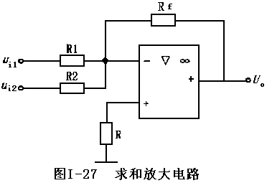

四、**作图题**

**1.(本题10.0分)**画出用运算放大器构成U0＝-3Ui的基本运算放大电路，已知Rf＝12kΩ。

**2.(本题10.0分)**画出自动频率控制电路的方框图。说明其基本的工作原理。

**3.(本题10.0分)**画出超外差式收音机的组成框图。

**4.(本题10.0分)**画出TTL与非门的电压传输特性曲线，并标明四个区域。

**5.(本题10.0分)**试画出电视机行扫描电路的组成框图。

**6.(本题10.0分)**试画出间接调频放大倍频式发信机的电路组成框图。

**7.(本题10.0分)**如果示波器的水平和垂直偏转板上加上同频、同相、等幅的正弦信号，如图Ⅰ-29所示，请逐点画出在荧光屏上显示的图形。

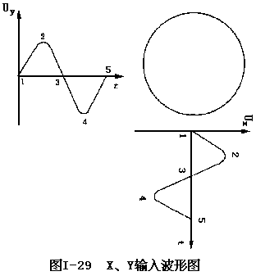

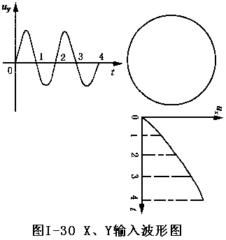**8.(本题10.0分)**如图Ⅰ-30所示，如果X轴扫描电压不是线性的，被测正弦信号会是什么波形?

五、**分析题**

**1.(本题10.0分)**说明电子计数器测频率的基本工作原理，并画出原理框图。

**2.(本题10.0分)**举例说明信号发生器测试放大器性能参数的连接方法和测试方法。

**3.(本题10.0分)**简述SR-8型示波器显示二踪的工作原理。

**4.(本题10.0分)**说明测试3DG6共射极的输出特性曲线时面板各旋钮的位置。

**5.(本题10.0分)**一种串联型稳压电路如图Ⅰ-9所示，试分析：

(1)该电路由哪几部分组成?各部分组成的元件是什么?

(2)Ui增大时(RL不变时)，输出电压U0是如何稳定的?

(3)RP具有什么作用?

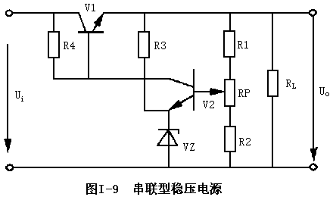

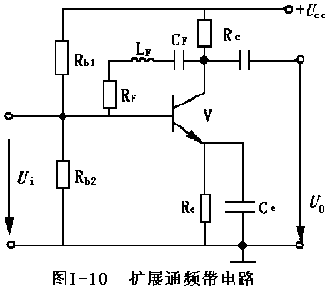**6.(本题10.0分)**试分析如图Ⅰ-10所示电路的扩展通频带原理。

**7.(本题10.0分)**一种稳流源电路如图Ⅰ-11所示，试分析其工作原理。

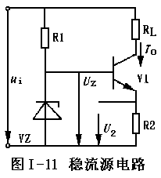

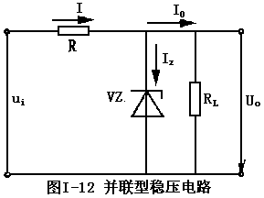**8.(本题10.0分)**在图Ⅰ-12所示的并联稳压电路中，ui增加(RL不变)时，输出电压U0是如何稳定的?电阻R有什么作用?

**9.(本题10.0分)**试分析图Ⅰ-13所示电路的自动增益控制原理。

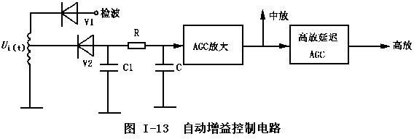

**10.(本题10.0分)**在单相桥式整流电路中，若将4只二极管全部反接，试分析对输出有何影响?若将其中的1只二极管反接，对输出有何影响?

**11.(本题10.0分)**试分析如图Ⅰ-14所示电路中，输出Y与输入A、B、C的关系式，并列出真值表。

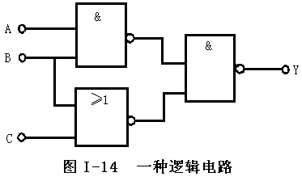

**12.(本题10.0分)**用D触发器组成的异步二进制加法计数器如图Ⅰ-15所示，若电路的初始状态为Q2Q1Q0＝000，试画出在8个CP脉冲作用下的波形图。

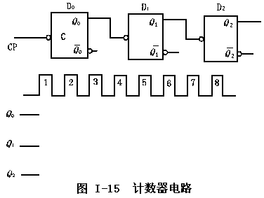

**13.(本题10.0分)**一种调宽式开关电源的方框图如图Ⅰ-16所示，试分析其稳压原理并填出框图中空白部分的名称。

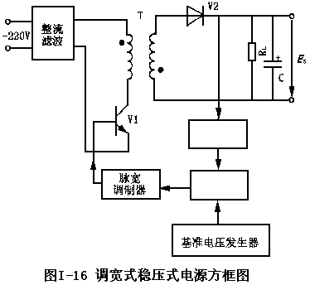

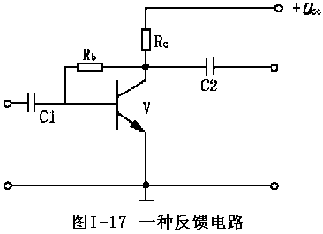**14.(本题10.0分)**试分析如图Ⅰ-17所示电路的反馈类型。

**15.(本题10.0分)**单拍接收方式寄存器电路如图Ⅰ-18所示，试分析接收数据的原理(电路由4个触发器构成)。

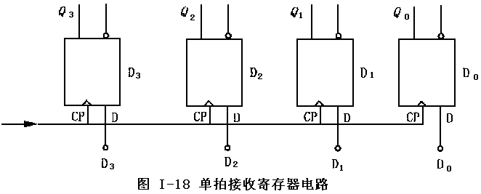

六、**综合题**

**1.(本题15.0分)**试分析黑白电视机光栅上出现回扫线故障的原因。

**2.(本题15.0分)**试述图Ⅰ-33所示的稳流电路的工作原理。

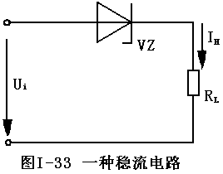

**3.(本题15.0分)**试画出电视机伴音电路的组成框图，并分析各部分的作用。

**4.(本题15.0分)**如图Ⅰ-35所示的AGC电路，试分析其工作原理，说明电路的优缺点。

